SCHELL Kartusche, komplett für SCHELLOMAT EDITION ECO, Für Druckspüler mit Betätigungshaube bis 2008

SCHELL

Eigenschaften

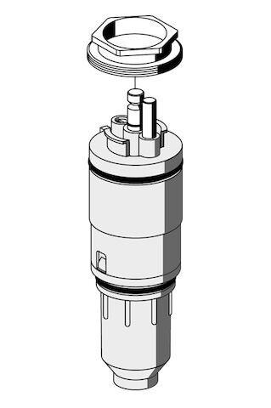

GTIN:

4021163143614

HAN:

294790099

Produktserie

EDITION